

МИНИСТЕРСТВО НАУКИ И ВЫСШЕГО ОБРАЗОВАНИЯ РОССИЙСКОЙ ФЕДЕРАЦИИ

Федеральное государственное бюджетное образовательное учреждение высшего образования

**"МИРЭА - Российский технологический университет"**

# РТУ МИРЭА

Институт информационных технологий (ИТ)

Кафедра практической и прикладной информатики (ППИ)

**ОТЧЕТ**  **ПО ПРАКТИЧЕСКОЙ РАБОТЕ №4**

**по дисциплине**

**«**Анализ и концептуальное моделирование систем**»**

|  |  |  |  |
| --- | --- | --- | --- |
| Выполнил студент группы ИКБО-66-23 | |  | Ковалев А.Э. |
| Принял старший преподаватель |  |  | Свищёв А.В. |
|  |  |  |  |
|  |  |  |  |
|  |  |  |  |
|  | |

Москва 2025



**Практическая работа № 4.**

**Построение UML – модели системы. Диаграмма последовательности.**

**Цель работы:** изучить структуру модели анализа, правила построения диаграмм последовательности, кооперации.

**Задачи:** научиться отображать взаимодействие объектов в динамике.

**ПО:** Visual Paradigm, Draw.io, Rational Rose.

**Порядок выполнения работы:**

1. Построить диаграмму последовательности по описанию приведенного варианта использования: “Клиент бара хочет заказать позицию из бара”. Клиент делает заказ официанту(сделать заказ), официант вводит заказ в систему управления заказами(ввод в систему заказов()). Система управления заказами отправляет заказ бармену(отправка заказа), бармен уведомляет систему управления заказами о готовности заказа(уведомление о готовности).

Система управления заказами уведомляет официанта о статусе заказа(осведомление о статусе), официант запрашивает сделанный заказ у бармена(запрос о передаче). Официант передает заказ клиенту (передача заказа), клиень получает заказ(вручение заказа).

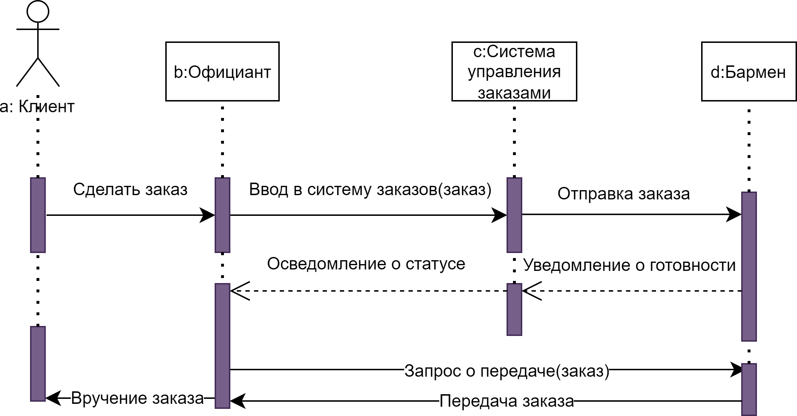

**Рисунок 1 - Диаграмма последовательности по приведенному описанию**

*Таблица 1 — Взаимодействие элементов диаграммы*

|  |  |  |  |
| --- | --- | --- | --- |
| **Отправитель** | **Тип сообщения** | **Наименование** | **Получатель** |
| a:Клиент | Синхронное | Сделать заказ() | b:Официант |
| b:Официант | Синхронное | Ввод в систему заказов(заказ) | c:Система управления заказами |
| c:Система управления заказами | Синхронное | Отправка заказа() | d:Бармен |
| d:Бармен | Асинхронное | Уведомление о готовности() | c:Система управления заказами |
| c:Система управления заказами | Асинхронное | Осведомление о статусе() | b:Официант |
| b:Официант | Синхронное | Запрос о передаче(заказ) | d:Бармен |
| d:Бармен | Синхронное | Передача заказа | b:Официант |
| b:Официант | Синхронное | Вручение заказа | a:Клиент |

1. Построить диаграмму кооперации по описанию приведенного варианта использования в п.1.

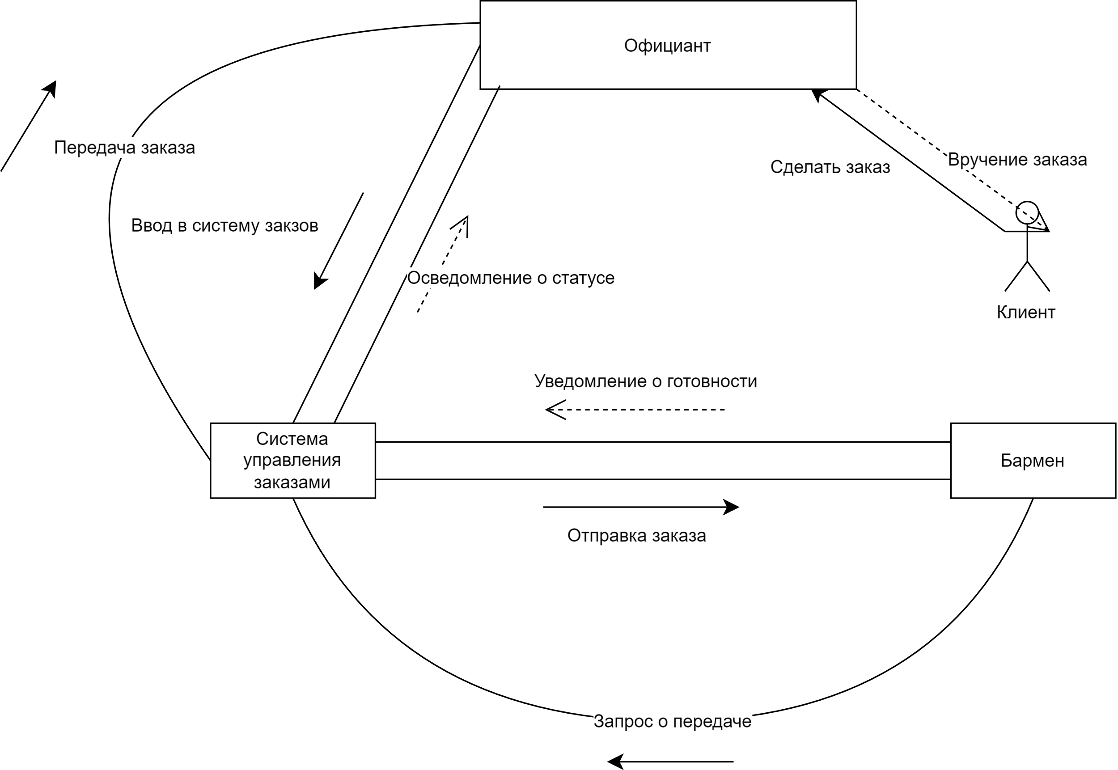

**Рисунок 2 - Диаграмма кооперации по приведенному описанию**

1. Построить модель отношений между объектами (диаграмма последовательности) системы обслуживания клиентов в баре.

OMS (Order Management System): Система управления заказами, которая обрабатывает заказы и взаимодействует с другими системами для проверки наличия и подтверждения заказа.

IMS (Inventory Management System): Система управления запасами, которая проверяет наличие ингредиентов для приготовления напитка.

POS (Point of Sale): Кассовая система, которая обрабатывает оплату заказа.

CRM (Customer Relationship Management): Система управления взаимоотношениями с клиентами, которая обновляет историю клиента после завершения заказа.

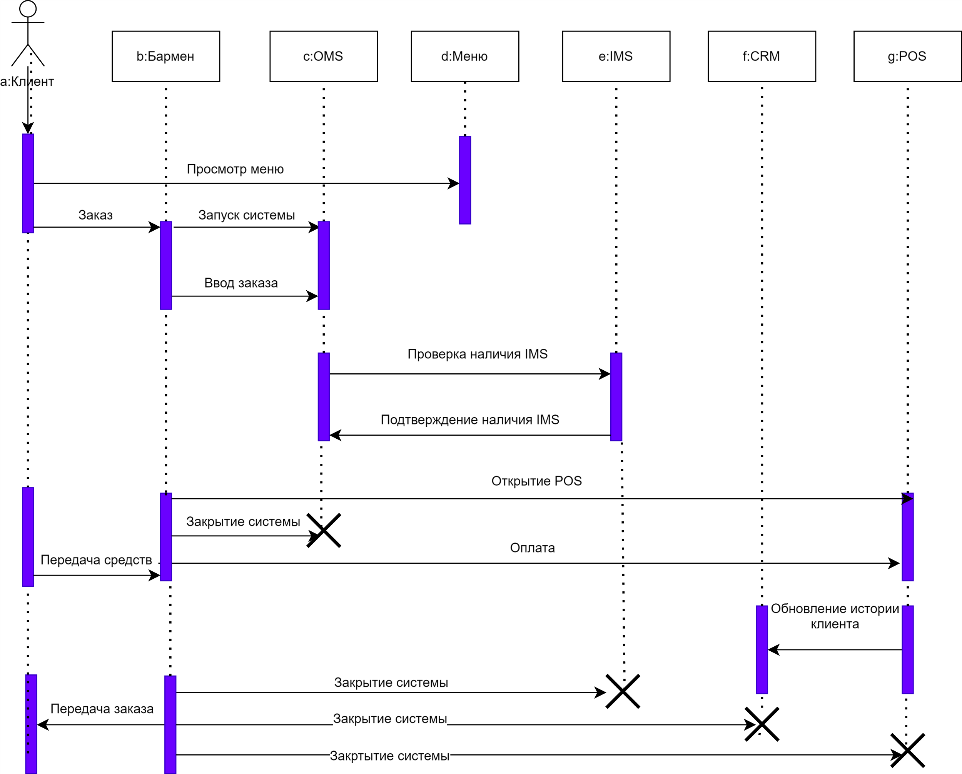

**Рисунок 3 - Диаграмма последовательности организации расписания в ВУЗе**

*Таблица 2 — Взаимодействие элементов диаграммы*

|  |  |  |  |
| --- | --- | --- | --- |
| **Отправитель** | **Тип сообщения** | **Наименование** | **Получатель** |
| a:Клиент | Синхронное | Просмотр меню() | d:Меню |
| a:Клиент | Синхронное | Заказ() | b:Бармен |
| b:Бармен | Синхронное | Запуск системы(OMS) | c:OMS |
| c:OMS | Синхронное | Проверка наличия(IMS) | e:IMS |
| e:IMS | Синхронное | Подтверждение наличия(IMS) | c:OMS |
| b:Бармен | Синхронное | Открытие системы(POS) | g:POS |
| b:Бармен | Синхронное | Передача закакза() | a:Клиент |
| a:Клиент | Синхронное | Передача средств() | b:Бармен |
| b:Бармен | Синхронное | Оплата() | g:POS |
| g:POS | Синхронное | Обновление истории клиента(CRM) | f:CRM |
| b:Бармен | Синхронное | Закрытие системы(OMS) | c:OMS |
| b:Бармен | Синхронное | Закрытие системы(IMS) | e:IMS |
| b:Бармен | Синхронное | Закрытие системы(POS) | g:POS |

1. Построить модель отношений между объектами (диаграмма кооперации) рассматриваемой системы (варианта учебного проекта) в рамках одного прецедента.

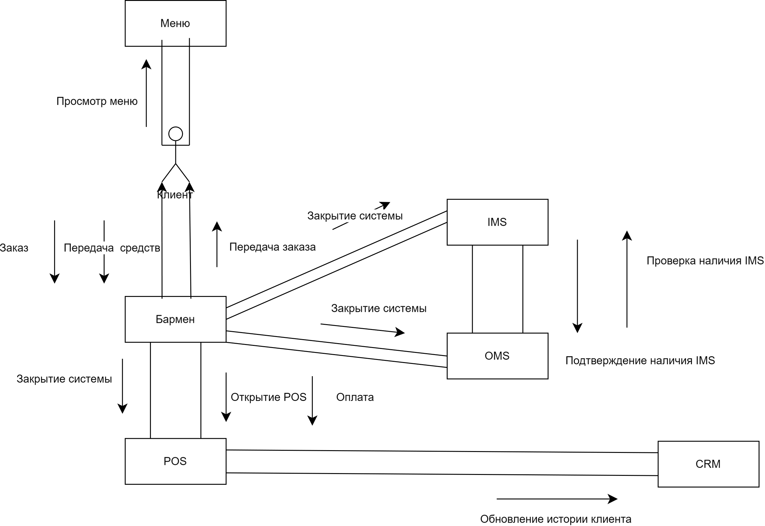

**Рисунок 4 - Диаграмма кооперации организации расписания в ВУЗе**

**Вывод:** При выполнении данной практической работы была изучена структура анализа, правила построения диаграмм последовательности, кооперации.